Тема 9 Очистка дорог от снега.
Виды и классификация снегоочистительных работ; патрульная снегоочистка; технологические схемы патрулирования; технология работ при сосредоточенной снегоочистке; графики работ снегоочистительной техники.
9.1 Очистка дорог от снега

Снег на поверхность дорог неизбежно попадает при снегопадах, верховых метелях, сходах лавин. Поэтому составной частью зимнего содержания является снегоочистка, стоимость которой составляет 40-50 % от общих затрат на зимнее содержание. Различают следующие виды снегоочистительных работ:
- патрульная снегоочистка;
- удаление валов;
- расчистка снегопадных отложений и снежных заносов небольшой толщины;
- расчистка снежных заносов значительной толщины;
- расчистка лавинных завалов.

Очистку автомобильных дорог от снега производят специальными снегоочистительными машинами, условия применения которых приведены в табл. 6.1. Основной вид очистки дорог от снега - патрульная снегоочистка. При патрульной очистке дорогу очищают путем систематических проездов (патрулирования) машин по обслуживаемому участку в течение всего времени, пока продолжается метель или снегопад. Патрульная снегоочистка производится одиночными снегоочистителями или отрядом плужно-щеточных снегоочистителей, движущихся уступом с интервалом 30-60 м с перемещением снега от оси дороги к обочине с перекрытием следа на 0,3-0,5 м.
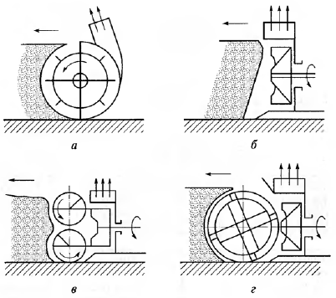
Рис 6.1 Рабочие органы снегоочистителей:
а – фрезерного; б – роторного; в – шнекороторного; г – фрезерно-роторного
Таблица 6.1
Машина | Предельная плотность снега, г/см³ | Предельная толщина слоя снега, м |  | Целесообразная область применения
Машина | Предельная плотность снега, г/см³ | при полной ширине захвата | при неполной ширине захвата | Основная область применения | Возможная область применения
Одноотвальный плужный снегоочиститель | 0,3 | 0,3 | 0,7 | Патрульная снегоочистка | Уширение полосы расчистки
То же, с боковым отвалом | 0,3 | 0,3 | - | Уширение полосы расчистки при патрульной снегоочистке | Патрульная снегоочистка
То же, со средним ножом | 0,5 | 0,1 | 0,3 | Ликвидация снежного наката в начальной стадии его образования | Патрульная снегоочистка
Двухотвальный плужный снегоочиститель на автомобильном шасси | 0.4 | 0,4 | 0,8 | Расчистка снежных заносов до 0,5 м | Уширение полосы расчистки
Двухотвальный снегоочиститель на шасси трактора | 0,6 | 1,0 | 1,2 | Прокладка снегозащитных траншей. Устройство автозимников | Расчистка заносов. Прокладка колонных путей
Шнекороторные и фрезернороторные снегоочистители | 0.6 | 1,5 |  | Расчистка снежных заносов или снегопадных отложений большой толщины. Удаление снежных валов. Расчистка лавинных завалов
Автогрейдеры | 0,6 | 0,5 | 0,6 | Расчистка снежных завалов и снегопадных отложений средней толщины
Бульдозеры | 0,7 | 1,0 |  | Расчистка снежных отложений большой толщины | Прокладка снежных траншей
Валоразбрасыватели | 0,6 | 1,5 |  | Удаление снежных валов

Очистку необходимо начинать сразу же с момента снегопада или метели. При задержке с началом работ рыхлый снег колесами автомобилей превращается в накатный слой, практически не снимаемый при патрульной снегоочистке.
Снегоочистительные машины должны работать на скорости не менее 30-35 км/ч с целью повышения производительности и дальности отбрасывания снега за пределы дорожного полотна, которая зависит от скорости движения:
Скорость движения снегоочистителя, км/ч 30 35 40 45 50 60
Дальность отбрасывания снега, м 6,7 9,2 10,2 12,1 12,8 17
С увеличением толщины снега на проезжей части от 10 до 30 см скорость движения снегоочистительных машин снижается с 50 до 35 км/ч.
На участках дорог, проходящих по косогорам (в полунасыпи или в полунасыпи-полувыемке), снегоочистку рекомендуется начинать со стороны верхового откоса и перемещать снег последовательными проходами в сторону низового откоса.
Технологическая схема работы патрульных машин зависит от ширины очищаемой поверхности дороги, направления и скорости ветра. Звено снегоочистительных машин подбирают так, чтобы за один проход в одном направлении снег убирался с половины очищаемой поверхности дороги без образования валов на обочине более допустимой толщины.
Допустимая толщина слоя рыхлого снега, накапливающегося на дороге, зависит от интенсивности снегопада и времени между проходами снегоочистительных машин, называемого временем снегонакопления. Поэтому количество патрульных снегоочистительных машин прямо зависит от допустимой толщины слоя рыхлого снега, который накапливается в перерывах между проходами машин. Требуемое количество снегоочистителей определяется по формуле (5) (см. методическое указание).

Таблица 6.2 – Основные параметры средств механизации для зимнего содержания дорог и их минимально необходимое число
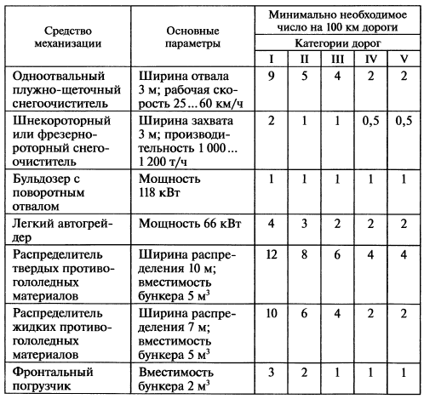
Расчистка двухполосных дорог при отсутствии сильного бокового ветра производится от оси к обочинам (рис. 6.2) последовательными круговыми проходами звена одноотвальных плужных снегоочистителей с отбрасыванием снега за пределы земляного полотна.
При очищаемой поверхности до 8-9 м расчистка может быть выполнена одним мощным скоростным снегоочистителем с дополнительным боковым отвалом. При наличии бокового ветра со скоростью 6-10 м/с расчистка выполняется проходами плужных одноотвальных снегоочистителей с перемещением снега от наветренной обочины к подветренной. В этой технологии необходимо менять положение отвала в конце очищаемой захватки или применять снегоочистители с поворотными отвалами.
Следует иметь в виду, что при одностороннем перемещении снега по всей ширине очищаемой полосы после последнего прохода плужного снегоочистителя на обочине может образовываться снежный вал. Для его удаления в состав звена очистительных машин необходимо включать валоразбрасыватель.

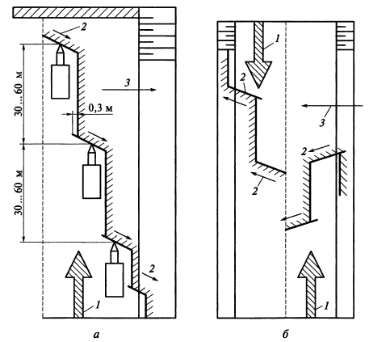
Рис 6.2 Технологические схемы очистки дорог от снега:
а – от оси к обочинам; б – от одной обочины к другой по направлению ветра;
1 – направление движения снегоочистительных машин; 2 – направление отбрасывание снега; 3 – направление ветра

Контрольные вопросы:
Очистка дорог от снега.
- Очистка дорог от снега. Виды и классификация снегоочистительных работ;
- Очистка дорог от снега. Патрульная снегоочистка;
- Очистка дорог от снега. Технологические схемы патрулирования;
- Очистка дорог от снега. я снегоочистка; Технология работ при сосредоточенной снегоочистке; графики работ снегоочистительной техники.

